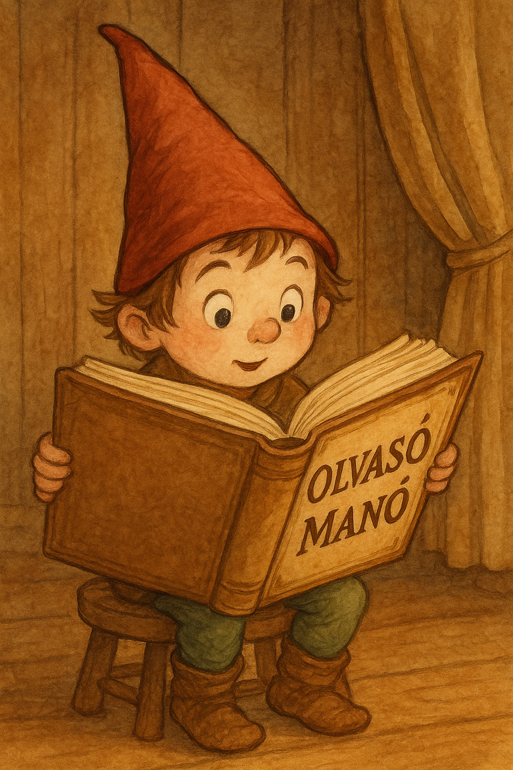
Gáncs Kristóf: Lajos kutya buszra száll
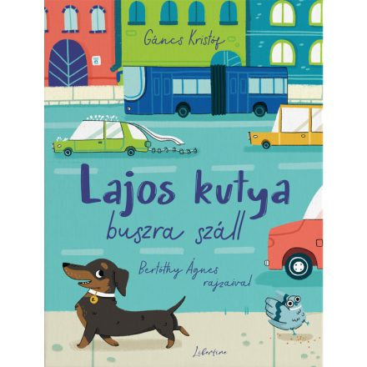

1. Mit mondott az iskola portása Lajos kutyának?

2. Mit csináltak a tanárok, mikor az iskola folyósólyán meglátták Lajos kutyát?

3. Kit neveztek el Lajos kutyáról? Készíthetsz róla rajzot is.

Neved, e-mail címed:
Iskolád, osztályod:
Lakcímed:
Telefonszámod:

